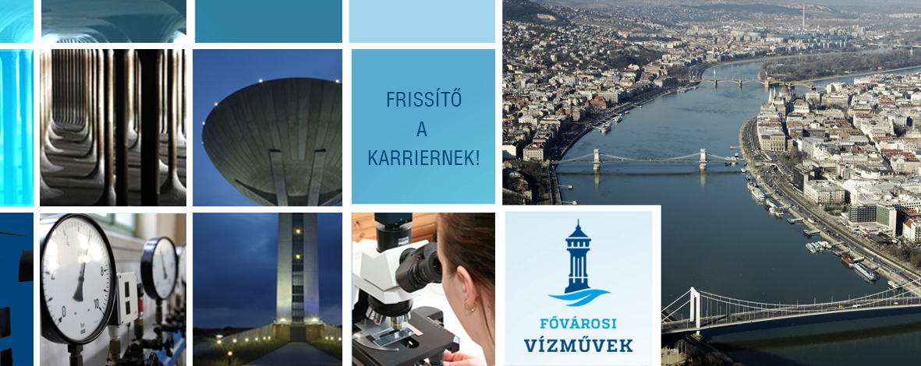
Társaságunk 150 év üzemeltetési tapasztalattal a közép-európai térség kiemelkedő víziközmű szolgáltatója. Büszkék vagyunk hagyományainkra, melyek biztos talajt nyújtanak sikereink elérésében. Tevékenységünk minden területén kiemelten kezeljük a környezet védelmét, tekintettel arra, hogy szolgáltatásunk olyan felbecsülhetetlen értékű természeti kincsre épül, mint a víz.
Legyen Ön is sikereink részese Vállalatunk

szennyvízgépész munkatársaként

Ön az ideális jelölt, ha
- gépészeti, épületgépészeti vagy fémipari szakmunkás végzettséggel rendelkezik
- van B kategóriás jogosítványa és vezetési gyakorlata
- önállóan, precízen végzi a munkáját
- az orvosi alkalmassági vizsgálaton megfelel
- jó fizikai állóképességű

Előnyt jelenthet
- van hegesztési, kisgépkezelési, darukezelői ismerete
- szennyvizes területen szerzett tapasztalatot
- hasonló munkakörben szerzett több éves munkatapasztalata van
- C kategóriás jogosítvánnyal rendelkezik

Feladatai lesznek
- üzemmenet és üzemállapot vizsgálata gépészeti elemeken és szennyvíz hálózatokon
- szennyvíz átemelő szivattyúk karbantartása
- szennyvíz hálózat ellenőrzése
- védterület karbantartása
- készenléti feladatok ellátása

Amiért érdemes jelentkeznie
- stabil, hosszútávú vállalati hátteret nyújtunk
- széles körű béren kívüli juttatásainkból válogathat
- korrekt, bejelentett bérezésre számíthat
- megbecsüljük munkavállalóinkat, mindenki fontos része sikereinknek
- kedvezményes munkásszállás lehetősége
Munkaszerződés típusa: határozatlan
Munkavégzés helye: Csepel-sziget
Jelentkezési határidő: 2018. február 5.
Amennyiben hirdetésünk felkeltette érdeklődését, kérjük, küldje el szakmai önéletrajzát a pozíció nevének megjelölésével a hr@vizmuvek.hu e-mail címre.

